
Teilnahmeurkunde

Das EMOTIKON-Team gratuliert dir im Rahmen des landesweiten Fitnesstests in den dritten Klassen zu deinen sportlichen Leistungen!
Name:
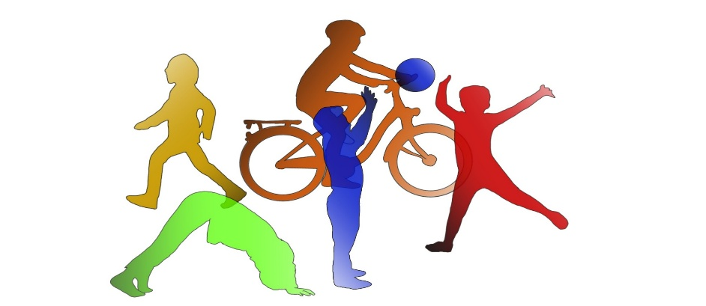
Schule:

Deine Leistungen:
Einbeinstand (s):
20 m Sprint (s):
Medizinballstoßen (m):
Standweitsprung (cm):
Sternlauf (s):
6-min-Lauf (m):

Datum: _______________ Unterschrift Lehrkraft: _________________


